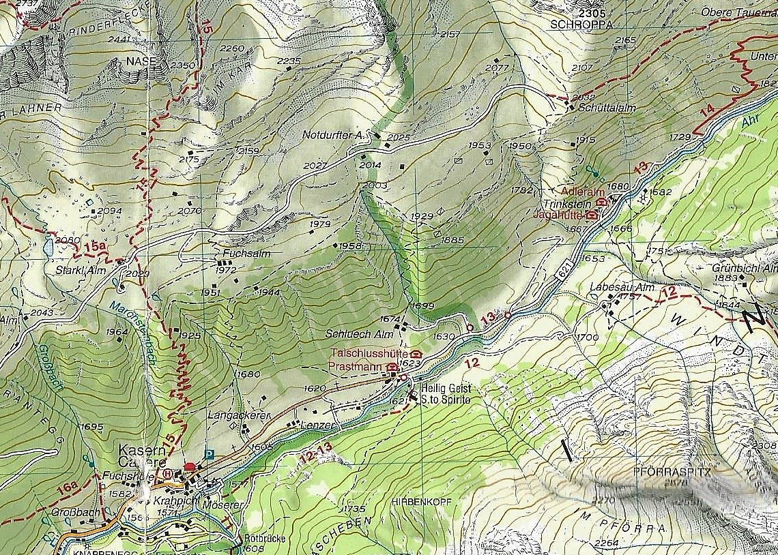

**Adler Alm**

**Chiesa Santo Spirito**

**P. Casere**

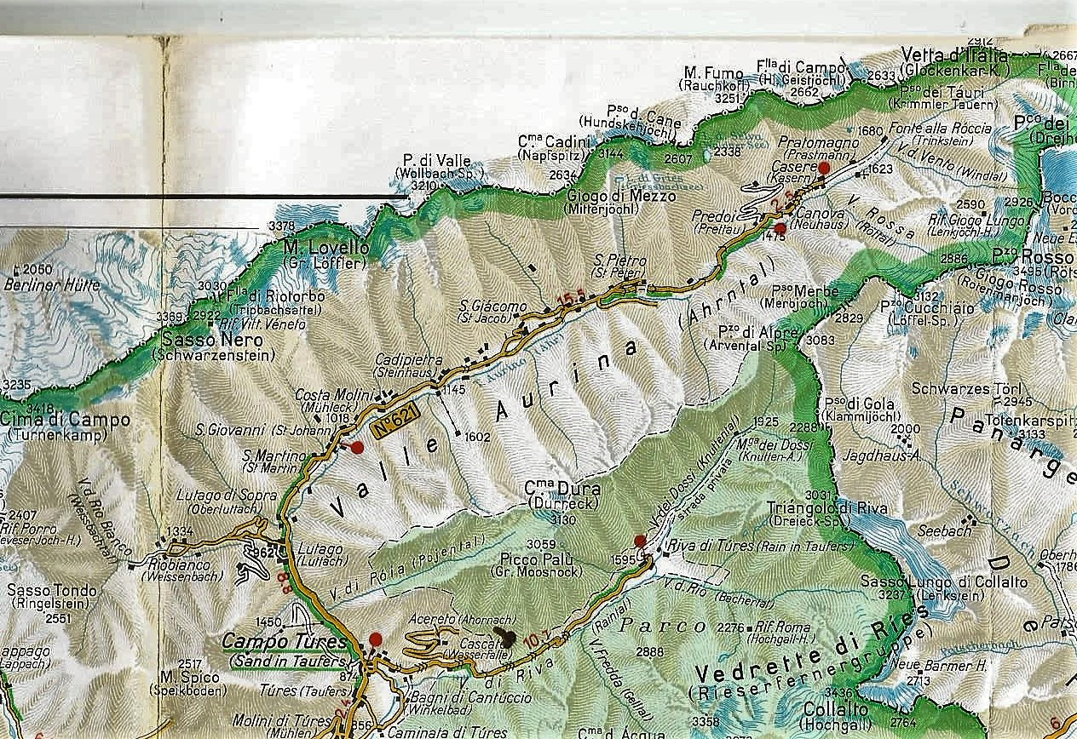

**3^ giornata sulla neve 2019 – 9 febbraio**

**Nell’alta Valle Aurina verso la Adler Alm**